Председатель Думы Вышневолоцкого городского округа

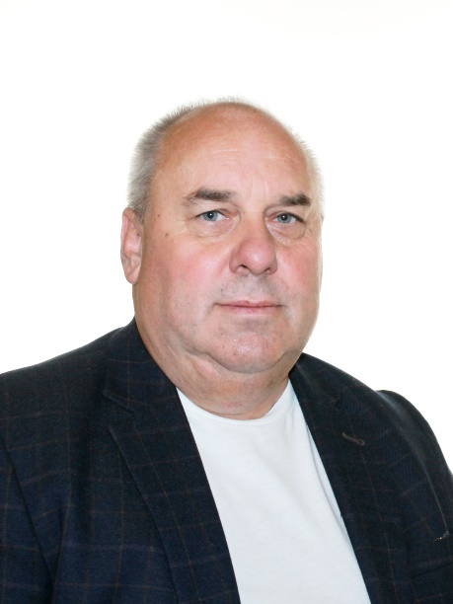 | Одномандатный избирательный округ №15  АДРОВ НИКОЛАЙ НИКОЛАЕВИЧ  1961 года рождения  член Всероссийской политической партии "ЕДИНАЯ РОССИЯ"  член Местного политического совета местного отделения Партии "ЕДИНАЯ РОССИЯ" г.Вышний Волочек  Выдвинут избирательным объединением Местное отделение Всероссийской политической партии "ЕДИНАЯ РОССИЯ" Вышневолоцкого района  8-910-647-46-09  adrovnn@mail.ru
Депутаты Думы Вышневолоцкого городского округа

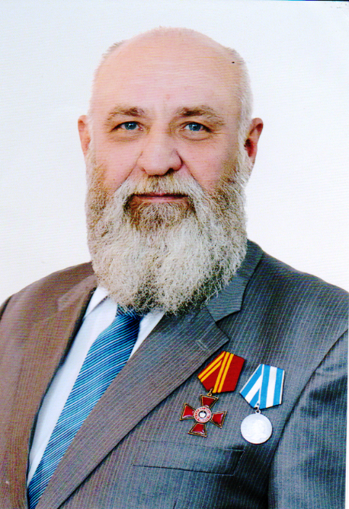 | Одномандатный избирательный округ №1  РАЗУМОВ ВАСИЛИЙ ВАСИЛЬЕВИЧ  1958 года рождения  член Политической партии ЛДПР-Либерально-демократической партии России, Российская Федерация.  Выдвинут избирательным объединением Тверское региональное отделение Политической партии ЛДПР - Либерально-демократической партии России  8-915-743-01-10
 | Одномандатный избирательный округ №2
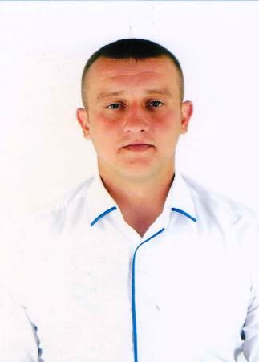 | Одномандатный избирательный округ №3  ЛАШИН РОМАН ОЛЕГОВИЧ  1992 года рождения  член Всероссийской политической партии "ЕДИНАЯ РОССИЯ".  Выдвинут избирательным объединением Местное отделение Всероссийской политической партии "ЕДИНАЯ РОССИЯ" Вышневолоцкого района  8-910-847-50-48  roman.lashin2017@yandex.ru
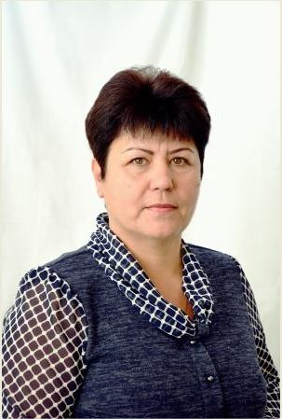 | Одномандатный избирательный округ №4  ВИНОГРАДОВА ЕЛЕНА НИКОЛАЕВНА  1969 года рождения  член Всероссийской политической партии "ЕДИНАЯ РОССИЯ" член Местного политического совета местного отделения Партии "ЕДИНАЯ РОССИЯ" Вышневолоцкого района  Выдвинут избирательным объединением Местное отделение Всероссийской политической партии "ЕДИНАЯ РОССИЯ" Вышневолоцкого района  8-915-719-13-29  len.vinogradowa2012@yandex.ru
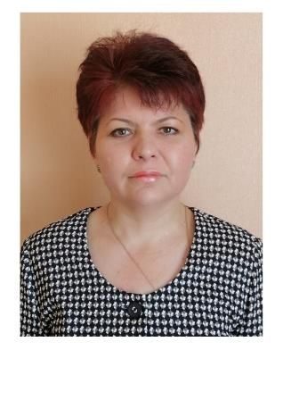 | КАПЛИНСКАЯ АЛЕКСАНДРА ВИТАЛЬЕВНА  1977 года рождения  Одномандатный избирательный округ №5  Выдвинут избирательным объединением Местное отделение Всероссийской политической партии "ЕДИНАЯ РОССИЯ" Вышневолоцкого района, тел. 8-910-9365982  aleksandra9-3@mail.ru  internat-volochek@mail.ru
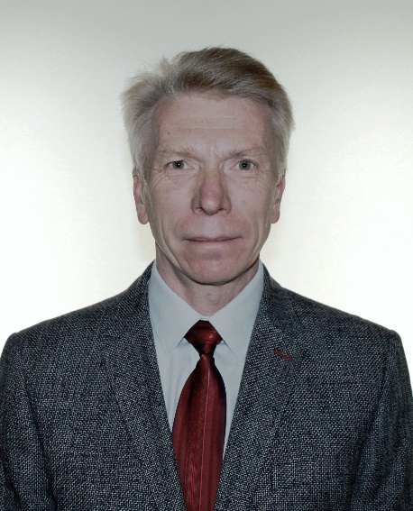 | Одномандатный избирательный округ №6  МЕНЬШИКОВ ОЛЕГ АНАТОЛЬЕВИЧ  1963 года рождения  член Всероссийской политической партии "ЕДИНАЯ РОССИЯ"  Выдвинут избирательным объединением Местное отделение Всероссийской политической партии "ЕДИНАЯ РОССИЯ" Вышневолоцкого района  8-910-937-98-08  omenshikov@list.ru
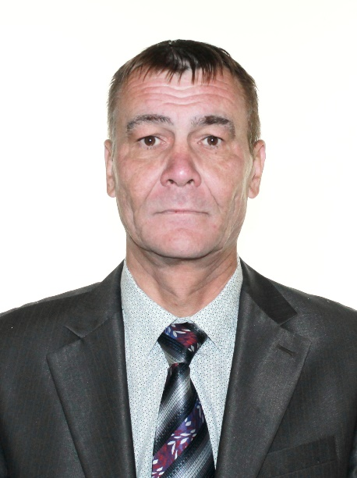 | Одномандатный избирательный округ №7  КУЛИКОВ АНДРЕЙ АЛЕКСАНДРОВИЧ  1972 года рождения  член Всероссийской политической партии "ЕДИНАЯ РОССИЯ"  Выдвинут избирательным объединением Местное отделение Всероссийской политической партии "ЕДИНАЯ РОССИЯ" Вышневолоцкого района  8-910-536-92-28  ooojkx2012@yandex.ru
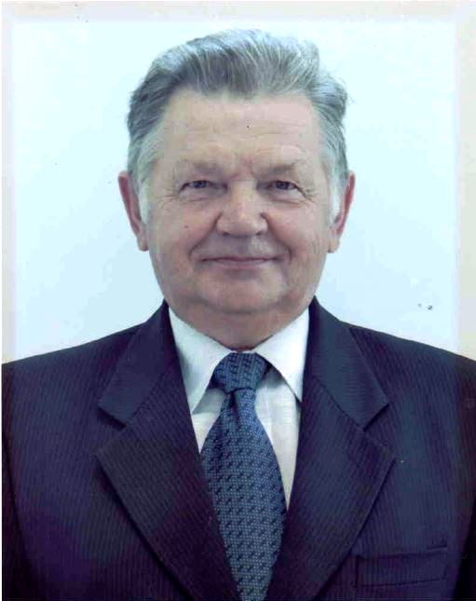 | Одномандатный избирательный округ №8  НИКОЛАЕВ АЛЕКСАНДР ИВАНОВИЧ  1949 года рождения  член Всероссийской политической партии "ЕДИНАЯ РОССИЯ"  Выдвинут избирательным объединением Местное отделение Всероссийской политической партии "ЕДИНАЯ РОССИЯ" Вышневолоцкого района  8-920-688-77-87  ooosolnechnoegkx@rambler.ru
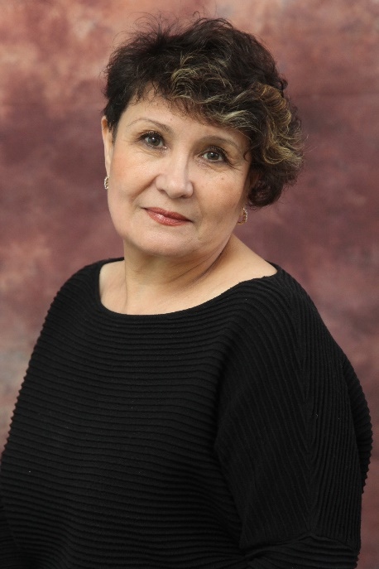 | Одномандатный избирательный округ №9  МАКСИМОВА РАМИЛЯ РАИСОВНА  1961 года рождения  Выдвинут избирательным объединением Местное отделение Всероссийской политической партии "ЕДИНАЯ РОССИЯ" Вышневолоцкого района  8-920-199-13-20  r.r.maksimova@yandex.ru
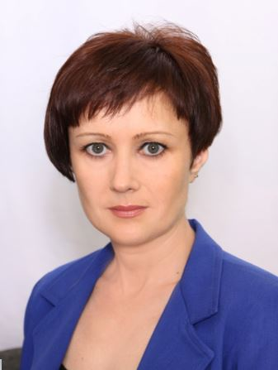 | Одномандатный избирательный округ №10  РАДАЙКИНА АЛЛА АНАТОЛЬЕВНА  1971 года рождения  член Всероссийской политической партии "ЕДИНАЯ РОССИЯ"  Выдвинут избирательным объединением Местное отделение Всероссийской политической партии "ЕДИНАЯ РОССИЯ" Вышневолоцкого района  8-915-723-73-02  radajkina.alla@yandex.ru
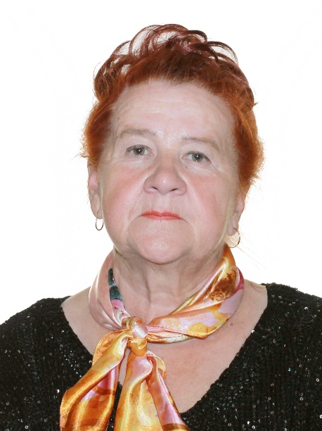 | Одномандатный избирательный округ №11  ДЬЯКОВА ГАЛИНА ВЛАДИМИРОВНА  1949 года рождения  Выдвинут избирательным объединением Вышневолоцкое местное отделение политической партии "Коммунистическая партия Российской Федерации"  8-903-695-84-37
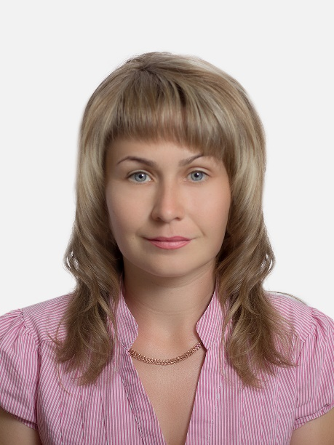 | Одномандатный избирательный округ №12  ФИЛИППОВА ЕКАТЕРИНА СЕРГЕЕВНА  1985 года рождения  Самовыдвижение  8-963-153-00-48  keat03@mail.ru
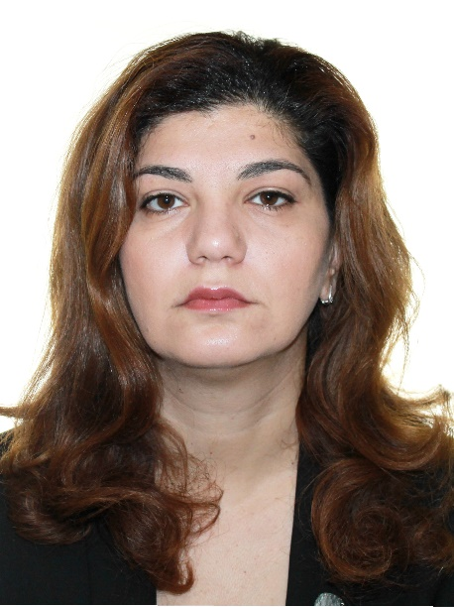 | Одномандатный избирательный округ №13  МАРТИРОСЯН РУЗАННА АВЕТИСОВНА  1976 года рождения  Самовыдвижение  8-910-531-09-99
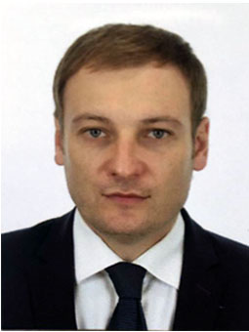 | Одномандатный избирательный округ №14  АРСЕНЬЕВ АЛЕКСЕЙ ВЛАДИМИРОВИЧ  1981 года рождения  Выдвинут избирательным объединением Местное отделение Всероссийской политической партии "ЕДИНАЯ РОССИЯ" Вышневолоцкого района  8-919-058-87-88  aleksey050581@ya.ru
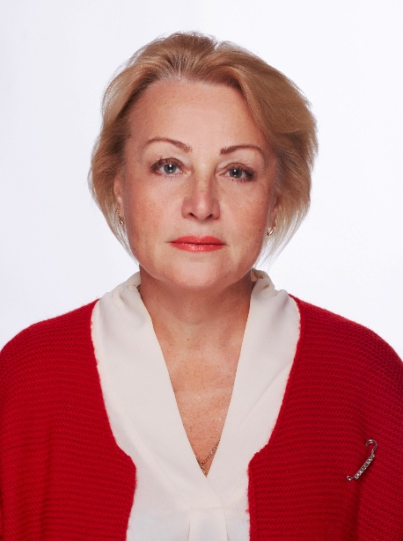 | Одномандатный избирательный округ №16  СВЕРЧКОВА СВЕТЛАНА ЕВГЕНЬЕВНА  1962 года рождения  член Всероссийской политической партии "ЕДИНАЯ РОССИЯ"  член Местного политического совета местного отделения Партии "ЕДИНАЯ РОССИЯ" г.Вышний Волочек  Выдвинут избирательным объединением Местное отделение Всероссийской политической партии "ЕДИНАЯ РОССИЯ" Вышневолоцкого района  8-915-715-82-66  moudoddshi2011@yandex.ru
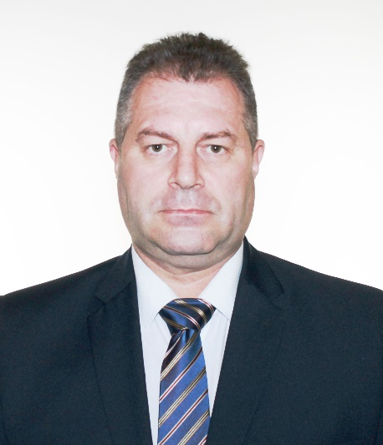 | Одномандатный избирательный округ №17  ВИШНЯКОВ СЕРГЕЙ АНАТОЛЬЕВИЧ  1973 года рождения  член Всероссийской политической партии "ЕДИНАЯ РОССИЯ"Российская Федерация.  ыдвинут избирательным объединением Местное отделение Всероссийской политической партии "ЕДИНАЯ РОССИЯ" Вышневолоцкого района  8-915-703-24-45  vish33@yandex.ru
 | Одномандатный избирательный округ №18
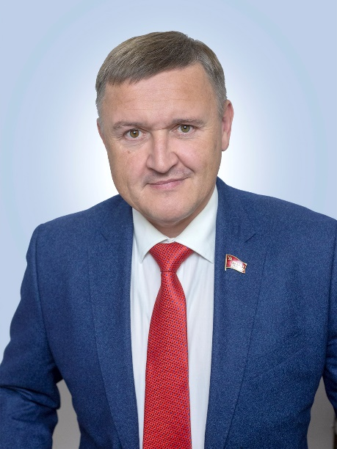 | Одномандатный избирательный округ №19  УЛЬЯНОВ ВАДИМ ВЕНИАМИНОВИЧ  1973 года рождения  член политической партии "КОММУНИСТИЧЕСКАЯ ПАРТИЯ РОССИЙСКОЙ ФЕДЕРАЦИИ"  Выдвинут избирательным объединением Вышневолоцкое местное отделение политической партии "Коммунистическая партия Российской Федерации"  8-915-736-29-99  ulyan73@mail.ru
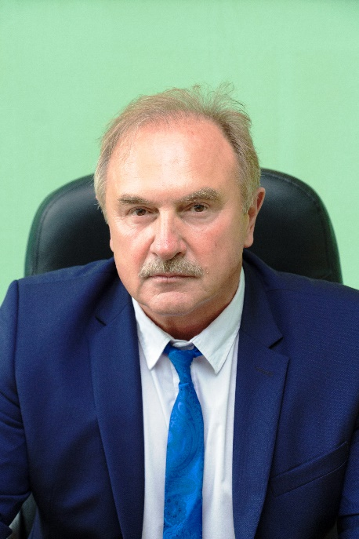 | Одномандатный избирательный округ №20  МАРКОВСКИЙ СЕРГЕЙ ПЕТРОВИЧ  1956 года рождения  Выдвинут избирательным объединением Местное отделение Всероссийской политической партии "ЕДИНАЯ РОССИЯ" Вышневолоцкого района  8-910-931-41-50  vvss2001@yandex.ru
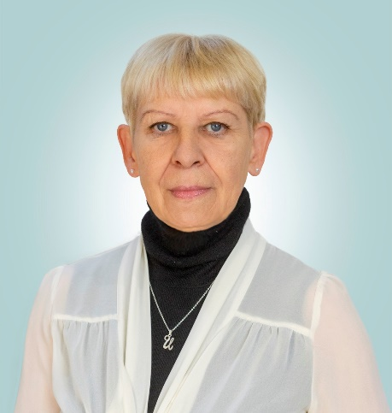 | Одномандатный избирательный округ №21  АПСИТЕ ИРИНА ВАСИЛЬЕВНА  1958 года рождения  член политической партии "КОММУНИСТИЧЕСКАЯ ПАРТИЯ РОССИЙСКОЙ ФЕДЕРАЦИИ"  Выдвинут избирательным объединением Вышневолоцкое местное отделение политической партии "Коммунистическая партия Российской федерации"  8-905-609-16-65
Персональный состав постоянных комиссий Думы Вышневолоцкого городского округа
Постоянная комиссия по бюджету, финансам, налогам, муниципальной собственности и земельным отношениям:

1. ,
2. Марковский Сергей Петрович,
3. Радайкина Алла Анатольевн,
4. Разумов Василий Васильевич,
5. Апсите Ирина Васильевна.

Постоянная комиссия по вопросам местного самоуправления и законности:

1. Меньшиков Олег Анатольевич,
2. Лашин Роман Олегович,
3. Вишняков Сергей Анатольевич,
4. Сверчкова Светлана Евгеньевна,
5. Дьякова Галина Владимировна.

Постоянная комиссия по вопросам социально – экономического развития города и ЖКХ:

1. Куликов Андрей Александрович,
2. Филиппова Екатерина Сергеевна,
3. Николаев Александр Иванович,
4. Ульянов Вадим Вениаминович,
5. Мартиросян Рузанна Аветисовна.

Постоянная комиссия по вопросам образования культуры, спорта, туризма и молодежной политики:

1. Арсеньев Алексей Владимирович,
2. Виноградова Елена Николаевна,
3.
4. Свистова Ирина Анатольевна,
5. Максимова Рамиля Раисовна.

